LABORATÓRIO FUNCIONAL: EXTRAÇÃO DE DNA PARA O ENSINO DE CIÊNCIAS⁽¹⁾

Liziane P. Mena⁽²⁾, Caroline S. Xavier⁽³⁾, Quelen C. Espíncola⁽³⁾, Crisna Daniela Krause Bierhalz⁽⁴⁾

⁽¹⁾ Trabalho executado com recursos da Capes.
⁽²⁾ Acadêmica do Curso de Licenciatura em Ciências da Natureza, bolsista do Programa Institucional de Bolsa de Iniciação à Docência; Universidade Federal do Pampa; Dom Pedrito, RS; lizianemena1@gmail.com;
⁽³⁾ Acadêmica do Curso de Licenciatura em Ciências da Natureza, bolsista do Programa Institucional de Bolsa de Iniciação à Docência; Universidade Federal do Pampa; Dom Pedrito, RS; carolinexavier02@gmail.com; quelenespindola13@gmail.com.
⁽⁴⁾ Orientadora; Universidade Federal do Pampa;

Palavras-Chave: PIBID, Laboratório Funcional, Experimentação, Ciências.

INTRODUÇÃO
Este trabalho apresenta um recorte do projeto de ensino Laboratório Funcional, desenvolvido pelo Programa Institucional de Bolsa de Iniciação à Docência, da Unipampa, campus Dom Pedrito, no contexto da Escola Estadual de Ensino Fundamental Getúlio Dornelles Vargas, contemplando vinte e um alunos de uma turma de oitavo ano, com faixa etária entre treze e dezesseis anos, durante quatro encontros.
O referido projeto foi desenvolvido a partir da identificação de um espaço destinado ao laboratório de Ciências na escola, contendo materiais como vidrarias e microscópio óptico que, no entanto, nunca haviam sido utilizados. Além disso, o projeto atendia a um pedido da equipe diretiva, para que os bolsitas do PIBID fizessem uso deste espaço, bem como dos materiais, em suas atividades.
Entre os objetivos, buscou-se, de modo geral, a reativação e funcionalidade do laboratório de Ciências da escola, por meio da experimentação, tornando este, um espaço comum à comunidade escolar, em especial aos alunos. Especificamente, para o encontro do qual este resumo trata, visou-se que os alunos pudessem observar o material genético da banana, após um processo de extração.
METODOLOGIA
O projeto Laboratório Funcional foi de encontro à metodologia desenvolvida por Andrade, Diniz e Campos (2011), a qual busca adaptações na metodologia tradicionalmente utilizada em laboratório, desta forma, conforme os autores "[...] visa a um caráter mais investigativo nas aulas práticas." (p. 126). Destacam ainda que "a metodologia é pouco dependente da qualidade da estrutura laboratorial, das preferências pessoais do professor" (p. 130). Neste sentido, a proposta é facilmente adaptável, de acordo com as necessidades dos alunos, bem como aos materiais disponíveis.
A atividade experimental “Extração do DNA da banana” foi desenvolvida no terceiro encontro do projeto, e teve início partindo de uma discussão da definição de DNA segundo Favalli, et. al. (2009, p. 25): “DNA: contém as informações necessárias para a produção de proteínas, que cumprem importantes papéis no funcionamento celular. O DNA serve como molde para fazer moléculas de RNA”. Ainda conforme o autor, “o DNA é uma molécula formada por duas fitas que encontram-se ligadas - dupla hélice. Essas fitas contêm informações genéticas hereditárias.” (FAVALLI, 2009, p. 259, grifos nossos).
A extração do material genético depende de processos físicos e químicos que permitam sua exposição, possibilitando assim, a visualização. Para isto, os alunos receberam um roteiro de atividade experimental e orientou-se que macerassem parte de uma banana dentro de um béquer, adicionando uma mistura de água, detergente líquido e sal de cozinha na sequência. O detergente agiria rompendo as ligações fosfolipídicas das membranas - celular e carioteca - liberando o material genético do interior do núcleo e o sal teria a função de desidratar estas membranas, facilitando ainda mais o processo. Por fim, após trinta minutos de observação, a mistura foi coada, transferindo líquido resultante para tubos de ensaio nos quais os alunos adicionaram uma porção de álcool. Após um ou dois minutos, o DNA pôde ser observado aglomerando-se e subindo para a superfície (figura 1).
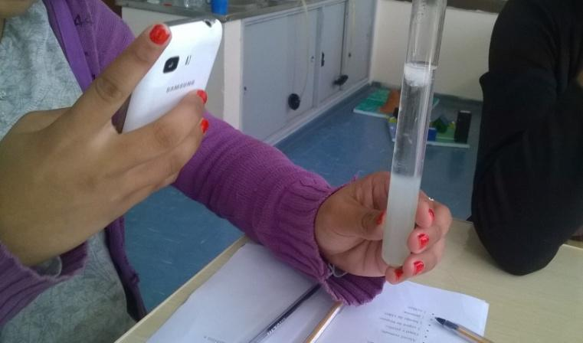
Figura 1 - Aluna observando o material genético exposto.
O relatório desta prática, propunha as seguintes questões, a partir das quais os alunos deveriam refletir sobre os procedimentos realizados: DNA1: Por que a banana foi triturada?; DNA2: Por que, apesar de observar o DNA, não observamos a dupla hélice?; DNA3: Em que etapa você acredita que a membrana celular e a carioteca – membrana nuclear – foram rompidas?, que terão suas respostas analisadas no item seguinte deste resumo.
RESULTADOS E DISCUSSÃO
Para o experimento “Extração do DNA da banana”, a análise dos dados revelou que para DNA1, 38,1% dos alunos respondeu que a fruta foi triturada com a finalidade de obter melhor resultado no experimento, 33,3% dos alunos consideraram que o processo foi realizado para que as células ficassem expostas, de modo a facilitar os demais procedimentos e 14,3% julgaram que a trituração da banana foi para expor o DNA da fruta.
Quanto a questão DNA2, as respostas foram homogêneas, de modo que todas faziam referência ao estado microscópico da dupla hélice e a necessidade do uso de microscópio para observá-la devidamente.
Quanto a DNA3 também houve homogeneidade entre as conclusões dos alunos, que responderam que as membranas citadas na pergunta foram rompidas na etapa em que foi adicionada a solução contendo detergente líquido e sal.
CONCLUSÕES
Considera-se que o projeto PIBID envolve a equipe diretiva, professores e demais membros da comunidade escolar, pois o grupo de pibidianos atuantes na escola trabalha de forma integrada, o que é fundamental para que toda e qualquer atividade proposta ocorra como o planejado.
Quanto a utilização do espaço físico, solicitado pela direção da escola, acredita-se que atividades realizadas em laboratório contribuem de forma expressiva para a qualidade do ensino de Ciências, por tornar-se um espaço de atuação direta, em especial dos alunos, pois é preciso fazer com que a escola e seus diversos ambientes sejam locais que favoreçam aos alunos no processo de ensino-aprendizagem.
Em relação aos dados obtidos através dos relatórios de atividade experimental, notou-se a necessidade de sequência do projeto, para que os temas, bem como a própria vivência em laboratório sejam aprofundados através de técnicas diferentes, pois deve-se considerar que cada aluno tem seu tempo e forma de aprender e essas características são únicas e devem ser consideradas para um bom planejamento.
No tocante ao conteúdo, considera-se que os alunos corresponderam às expectativas, mostrando-se interessados e respondendo às questões do relatório de forma coerente, uma vez que formularam respostas com suas próprias palavras, mas demonstrando o domínio científico.
Neste sentido, o projeto terá sequência em uma nova proposta, visando a participação dos professores de ciências atuantes na escola CIEP para a elaboração de atividades contextualizadas com o que está sendo estudado em sala de aula, proporcionando a interpretação de um mesmo tema sob diferentes aspectos.

REFERÊNCIAS

ANDRADE, A. C. DINIZ, L. G. CAMPOS, J.C.C. Uma metodologia de ensino para disciplinas de laboratório didático. Revista Docência do Ensino Superior. Belo Horizonte, v. 1, p. 126 – 142, 2011.
FAVALLI, L. D. PESSÔA, K. A. ANGELO, E. A. Projeto Radix: ciências. São Paulo: Scipione, 2009.

